目 录
1、性能与用途 1
1.1 用途 1
1.2 主要特点 1
2、系统使用说明 1
2.1、试验准备工作 1
2.2、试验接线 1
3 、主要技术指标 2
3.1一般使用条件 2
3.2 变频柜技术参数 2
3.3 高压测量盒技术参数及操作说明 3
4、控制箱操作方式 4
4.1、通电启动及通信连接 4
4.2、试验操作步骤 6
4.3、提示信息说明 9
4.4、故障报警信息说明 10
4.5、试验数据保存、查询、打印 11
4.6、高压测量值校验 12
4.7、单三相工作模式 12
4.8、并联运行模式 12
4.9、单管保护功能 12
5、注意事项 12
6、日常维护 13

1、性能与用途

1.1 设备用途
HMCXZW-300kW型系列无局放试验系统由无局放变频电源、升压变压器、补偿电抗器、电容分压器等组成。变压器局部放电、感应耐压试验系统采用感应的方式进行试验，在被试品的低压侧加压，利用并联谐振的原理，通过改变试验回路的频率产生大的励磁电流，串联谐振试验装置由变频电源、励磁变压器、高压电抗器和电容分压器组成。 被试品的电容与电抗器构成串联谐振连接方式；分压器并联在被试品上，用于测量被试品上的谐振电压，并作过压保护信号；调频功率输出经激励变压器耦合给串联谐振回路，提供串联谐振的激励功率。
本套试验系统不存在因启动电流过大问题。利用较小容量的供电电源可以完成等效于供电电源30～60倍的试验，大大缓解了现场试验电源的容量不足问题。

1.2 主要特点
- 本装置安全可靠，内集合了多种保护。包括：过压保护、过流保护、放电（击穿）保护、试验电源断电后保护，零启动、过热保护等。当任何一种保护出现时，装置立即封锁试验电压输出，切断主回路电源，确保试验人员、被试品以及试验系统的安全。
- 操作简洁方便、接线简单。
- 体积小、重量轻、搬运灵活、非常适合现场使用。
- 采用微机控制，输出稳定性好、可靠性高。
- 高压回路输出正弦波波形畸变率低（小于1％），对被试品没有损伤。

2、系统使用说明

2.1、试验准备工作
- 准备好安全措施；
- 接线前，先检查变频柜中空气开关应在分断位置；
- 检查变频电源装置完好；
- 将三相交流380V电源接至变频柜输入端;
- 检查接地线是否牢靠；
- 按照图１方式接通串联谐振试验系统，断开同被试品之间的连接线，在空载试验成功后方可接通被试品；
- 升压变压器变比选定应根据不同的试验条件和回路的Q值确定。

2.2、试验接线
接线原理图如下图1所示，电源供电电缆接至变频柜输入端子，为三相交流380V输入，频率50～60Hz。在变频柜上有明显标记。三相输入不需要区分相序，与电源任意连接。在试验时，请选择合适截面的导线，并且可靠连接，本试验系统不需要连接零线。
- 变频柜的输出为单相，试验时，请选择合适截面的导线，并且可靠连接。
- 接地端，必须可靠连接，在变频器外壳、变压器外壳、变压器高压侧尾端、电容分压器尾端等处可靠接地。
- 高压测量输入端：接电容分压器低压输出端，当显示的“试验电压”波形顶部被削平时则说明超出其测量范围。
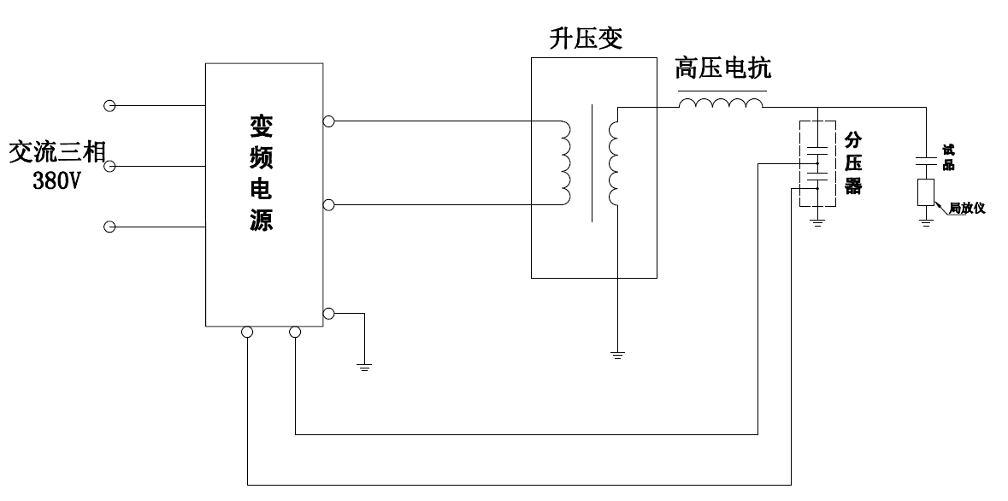
图1：试验原理图

3 、主要技术指标

3.1一般使用条件
- 海拔高度：≤3000m；
- 环境温度： —10℃～40℃；
- 相对湿度：≤95%（25℃）；
- 日照强度：0.1%W/cm2 ；
- 最大日温差：<25℃；
- 无导电尘埃；
- 无火灾及爆炸危险；
- 不含有腐蚀金属和绝缘的气体存在；
- 设有一个可靠接地点；
- 放置位置倾斜度不大于5度；
- 存放地点：户内;
- 存放环境温度－20℃～50℃，相对湿度≤95%。

3.2 变频柜技术参数
- 输入电源：三相 AC～380V ±10% 50Hz；
- 输出电压：线电压0～350V，连续可调
- 输出电流：857A(阻性)
- 输出功率：300kW;
- 输出方式：单相
- 频率调节范围：20～300Hz；
- 频率调节精度：0.1Hz；
- 满负载下连续工作时间:180min；
- 局部放电量：≤10pC
- 噪音水平：< 85dB。

3.3 高压测量盒技术参数及操作说明
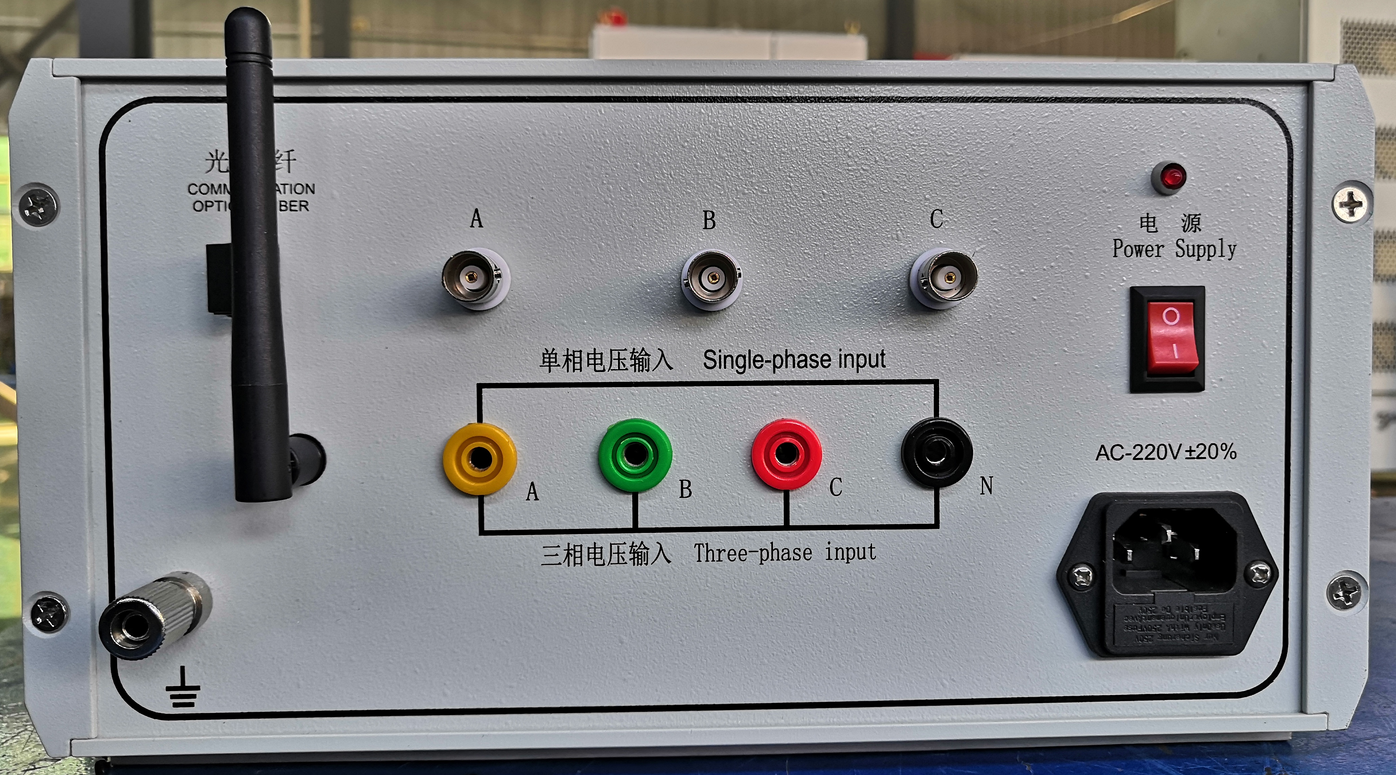
- 供电电压：AC～220V
- 高压测量输入电压范围：AC 0～200V
- 高压测量输入电压精度：1%
- 高压测量输入电压阻抗：1MΩ;
备注：本装置提供两种不同接头的测试线接入方式，分别为BNC接头和香蕉插头。（如需测量单相电压，采用BNC接头测试线时，直接接入A相即可；采用香蕉插头测试线时，需接A,N端口。）
- 高压盒显示屏操作说明：
高压测量盒显示屏主要用于显示高压测量值及测量值校验，按“>”+“Enter”组合键进入设置界面，可设置3路测量接口参数（测量值A、B、C设置），每路设置项包括：
- 高压变比 与控制箱或上位机软件的高压测量值保持一致
- 测量开关 打开或关闭某一相测量（A相开关保持打开，设置无效）
- 分段线性校验
- 校验值查看
注：此高压变比值只用于本地屏幕显示，与控制箱或上位机软件的高压测量值无关
如需要使本地屏显示的高压值与控制箱显示的高压值一致，对于单相电源柜，用户需设置 ‘测量值A设置’中的‘高压变比’与控制箱设置的高压变比一致，对于三相电源柜，需分别设置好3路‘高压变比’。
- 高压盒测量值及显示内容
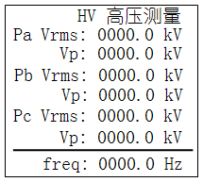

- 4、控制箱操作方式

4.1、通电启动及通信连接
在变频电源系统中本地操作方式用于电源柜工作时的各种操作控制及各个测量数据的监视，具有三种显示模式：正常操控界面、数据查询界面、高压校验界面。

(1)、启动界面及通信
操控箱通电后伴随开机提示音显示启动画面，如下图2所示：
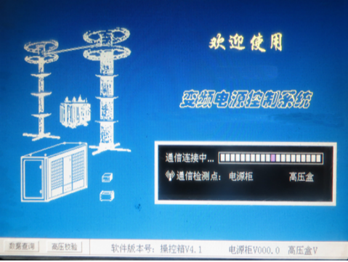
图2、启动界面
进入启动界面后，控制箱根据已存储的参数搜索通信，并提示当前需要连接的通信点，当成功连接各通信点后，开始进行上电初始化（电源柜及高压测量盒），显示进度条及下位机软件版本号信息，进入正常操作模式，完成上电启动；
通信连接成功之前将一直停留在启动画面等待并持续检测通信。
通信方式使用事项说明：
- 控制箱与电源柜或高压盒之间可任选择光纤或无线通信方式，且可不同
- 自动选择通讯方式：光纤未接为无线通信方式，可靠连接好后自动切换为光纤方式
- 当使用无线通信方式时，应注意使通信两端之间无大面积的导体障碍物，(电源柜门上的散热板与控制箱之间、高压盒前/后面板与控制箱之间)，在试验进行过程中也应保持。
当使用无线通信方式时，系统通电后控制箱会自动搜索（约有10秒左右的过程）电源柜或及高压测量盒并成功连接，当使用光纤通信方式需将光纤可靠连接好。

说明：当进入正常操作界面之前按“设置”键进入数据查询模式、“调谐”键则进入高压校验模式。

(2)、操作界面介绍
操控界面下分为单相、三相显示模式，控制箱操作面板及试验中的显示主界面(三相模式)如下图可见，显示界面由调频电源柜、高压侧、波形图、状态信息及操作提示栏5个动态更新的显示区域组成，各区域显示的信息说明如下：
- 调频电源柜：显示变频电源柜的各种工作状态、各实时监测的测量值；
- 高压侧：显示高压侧各监测值及试验电压、过压整定参数设定值；
- 波形图：等幅显示当前选择的波形及电压峰峰值；
- 状态信息：实时显示调频电源系统在试验过程中的运行状态信息；
- 操作提示栏：显示各种状态下相关的按键操作提示及日期时间信息。
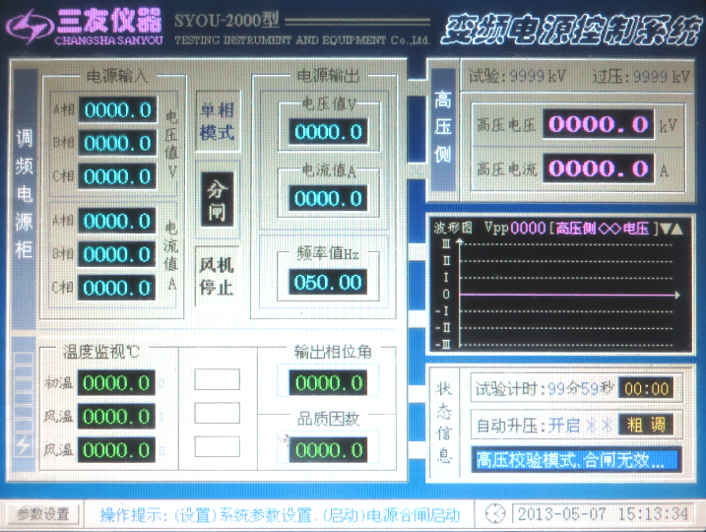

图3、显示主界面

试验操作步骤
(1)、试验设置
试验前一般需根据主回路接线及试验要求预先设置好相关试验参数，在分闸状态下(且只能在分闸状态下)按“设置”键才能进入图4所示的试验参数设置界面，各项参数说明如下：
- 试验电压值：试验中高压侧额定的电压值；当试品电压值超过时禁止升压。
- 过压值：过电压整定值；当高压侧超过该值则电源柜跳闸，断开输出。
- 计时分秒：试验计时时间设置；
- 高压变比：即试验电压与接至高压盒的电压信号的比值；高压电容分压比。
- 电流变比：高压电流传感器比值；
- 试验变变比：试验主回路中隔离变的初/次级比值；此值用于计算系统Q值，如低压侧为550高压侧为1100则变比表示为550/1100(1/2)。
- 输出模式：即电源柜的单相、三相工作模式；(控制箱版本号为V3.1为单相、三相设置可选择、V1.1为固定单相工作模式，不可设置)
- 自动升压：开启/关闭两种设置，当试验中需自动升压时应设置为开启；
- 自动调谐频率范围：根据试验设置自动调谐时频率搜索范围，从20～300HZ中任意选择，设置时当起始频率与终止频率相等时会发生联动调节，以保证起始频率小于终止频率值；
- 输入电流：三相输入电流整定值，当超出时电源柜跳闸断开输出；
- 输出电流：电源柜输出的最大电流值，当超出时电源柜跳闸断开输出；
- 排风口I、II温度：温度整定值，当超出时电源柜跳闸断开输出；
- 日期时间：系统的日期时间设置(保存试验数据时的参考时间)；
- 高压电压测量开关：打开或关闭高压电压测量，设置时三相联动；
- 高压电流测量开关：打开或关闭高压电流测量，设置时三相联动。
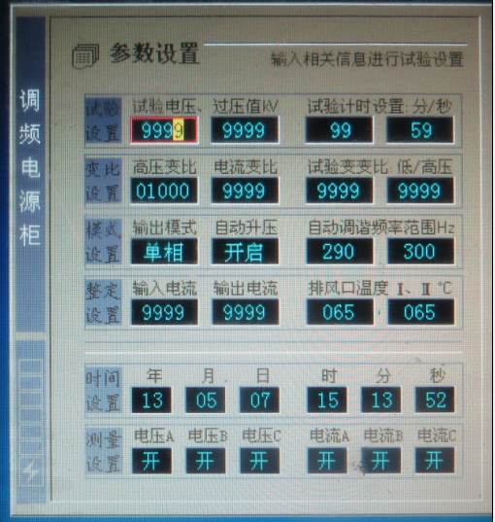

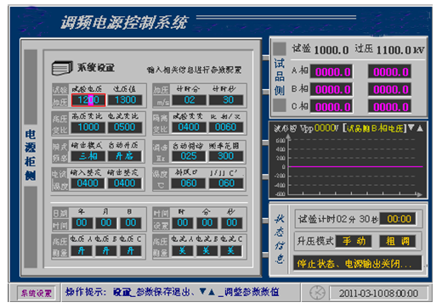
图4、试验参数设置界面
参数修改步骤：
  - 选择需要更改的参数项：红色线框表示当前可修改的参数项，参数项的纵向选择由“▼”“▲”实现、“ ”键为横向选择；
  - 选择当前参数的修改位：按“ ”键选择当前参数的修改位,当前可修改位指示为高亮底色；
  - 改变参数数值：由“升压”“降压”键改变参数数值，数值改变为带进位方式。
参数修改完毕后再次按“设置”键为保存当前显示的参数值并退出，显示存储进度条及提示信息：“存储当前试验参数,请稍候...”，保存后退至主界面；按“停止”键则为不保存直接退出，恢复进入时的参数值，此次修改无效。
两点说明：
1)、系统日期时间的设置：当参数选择指示框停留在时间一栏任意位置并按“保存”键时，保存试验参数的同时修改当前系统日期时间；注意：当设置参数而不需要修改日期时间时，在保存退出时让参数选择指示框不要停留在时间设置栏的位置，以免误改系统的日期时间。
2)、高压测量开关的设置：在高压试验中，高压电压电流开关一般均设置为开，只有在不需测量高压或在高压盒损坏而需继续试验时才将其设置为关闭(后种情况可用万用表等仪器监测分压后的高压电压，经分压比换算即可知实际的试验高压值)。
(2)、合闸启动
当调频电源系统上电后而未进行合闸操作之前即为停止状态，此时电源柜侧的合分闸指示框显示为‘分闸’，状态信息栏为“停止状态，电源输出关闭”；在此状态下按“启动”键进入“预合闸状态，风机开启...”；预合闸时首先启动风机，显示‘风机启动’，延时1秒进行预合闸，黄色指示‘预合’，延时5秒后自动合闸进入“试验状态，电源输出有效...”，红色指示‘合闸’，此时完成启动。在此试验状态下可进行手动升降压、手动调频、自动调谐、自动升压、加压计时等各种试验操作。
(3)、手动试验操作步骤
1)、升压至调谐电压：在试验状下按“升压”按键使变频电源柜的输出电压逐渐升高，先调至20V左右，同时要观察高压电压不应超过试验电压四分之一左右；
2)、手动搜索谐振点：当回路不在谐振点时，高压侧输出电压很低。此时在估算频率附近仔细调节频率，先粗调频率，观察高压侧电压变化趋势，当高压侧电压升高，表明频率调节方向正确，继续调节同时观察高压电压变化，当出现高压侧电压下降，表明谐振点在附近，需要切换到“细调”并向相反的方向调节，直至高压侧出现最大值；
3)、微调至最佳谐振点：保持手动搜索的谐振点频率值，将高压侧电压升至设置试验电压值的一半，微调频率使高压侧电压进一步升至最大，此时电压变化范围已经很小，当电压达到最大值时，此时的“频率值Hz”栏显示即为最佳的谐振点；
4)、升压至试验电压值进行试验，或按“计时”键开始试验计时操作(计时状态详细介绍请见后页)。
(4)、自动调谐
- 设置相关参数：在停止状态下，将图4参数设置界面中的起始、终止频率值设置为试品所需或事先计算的谐振频率范围附近，按“保存”退出进入试验操作界面；
- 合闸启动进入试验状态，使电源柜输出电压低于10V，按“调谐”键，进入自动调谐“自动调谐状态，请稍侯...”；其过程自动调谐为：电源柜自动升压(单相58V、三相35V左右)—﹥在设置好的调谐频率范围内进行频率递增自动扫频(此时频率值变为橙色刷新显示)—﹥扫描完毕后频率值数据栏中显示值即为谐振点频率值，3秒提示“谐振点频率自动搜索完成...”后退出至试验状态。
说明：自动调谐过程中，若系统可扫描到谐振点则保持谐振点的频率值并降压退出，此时在 “频率值Hz”栏中显示的数值就是试谐振点频率值；若未找到谐振点则显示“回路无谐振点，请检查重试！”的提示信息后自动降压退出，此时应检查试验主回路，找出无谐振点原因，或适当将调谐范围增大重试。
(5)、自动升压
- 设置相关参数：在停止状态下，将图4参数设置界面中的升压模式设为自动 (打开自动升压功能) ，设置好试验电压及合适的过压保护值(一般为试验电压值的1.1倍)，及本次试验要求的加压计时时间参数(自动升压完成后自动开始加压计时)，按“保存”退出进入试验操作界面；
- 合闸启动进入试验状态，在试验状态下任意时刻按“启动”键系统将进入自动升压状态“自动升压状态，请稍侯...”，变频柜自动开始升压，当高压侧电压升至已设置的试验电压值后自动开始计时，计时完毕后自动降压并自动分闸，变频柜断开输出。
(6)、试验计时
试验计时状态“加压计时状态，请注意...”,状态信息栏同时橙色显示倒计时时间，并伴有计时提示音，计时完成后进入自动降压状态。
试验计时有手动和自动两种启动方式：
- 手动启动加压计时：在手动将电压升至所需的试验电压值后，任意时刻按“计时”键则开始计时；
- 自动启动加压计时：自动升压完成后自动进入试验计时状态开始计时。
说明：当计时完成后自动进入“自动降压”状态开始自动降压，降至零位后跳闸退出至停止状态，完成本次试验操作。在计时过程中，再按“计时键”可退出计时。
(7)、自动降压
“自动降压状态，请稍侯...”当试验计时完成或在自动状态中出现异常情况时才会自动进入降压状态，当输出电压降至5V以下时，电源柜自动跳闸返回至停止状态，并更新 “分闸” 显示。
注意：在试验过程中试验人员要时刻保持警惕，发现异常现象时应立即断开电源，查明原因后才能继续进行试验。如果试验过程中，电晕声音很大，可以采用“细调”调节频率。在试验回路中存在电晕时对整个装置的Q值影响很大，有时无法将电压升高到额定值。升压的过程、升压速度、耐压时间请严格按照相关标准来执行。

4.3、提示信息说明
在系统合闸工作时，操控箱的操作过程中出现如下图5(左)所示的黄底黑字提示信息则表示操作受程序设计限制或自动控制出现异常而不能继续相同操作，显示为定时1s或3s，各提示信息及出现的情况说明如下：
- 禁止调频,请降压后重试... ——输出电压大于5V时限制自动调频，降压后可继续；
- 禁止升压,已至试验电压... ——试验高压值已升到设定值；
- 禁止升压,已至额定电压... ——电源柜输出已升到额定输出电压值350V；
- 禁止升压,功效保护,请降压 ——电源柜输出电压与电流关系超出三极管功率保护曲线（低电压大电流情况）；
- 自动升压超限,请检查重试! ——自动升压时控制箱程序已升至极限但输出电压<5V；
- 压测量关闭,请开启重试! ——开始自动调谐或自动升压时高压侧测量开关关闭；
- 自动升压失败,稍后请检查! ——电源柜返回的自动升压失败；
- 无频率谐振点,请检查重试! ——在设置的频率范围内无明显的电压谐振点提示；
- 谐振点频率自动搜索完成... ——自动调谐已找到谐振点后退出自动调谐状态时提示；
- 禁止升压,均流调节,请稍侯 ——并联模式下输出电流>20A后开始自动均流控制，当两柜电流相差超出功率比的5%时暂时限制手动升压，稍等至自动调节到此范围内后解除限制，可继续升压；
- 输出电流平衡保护,请稍候! ——单三相电源柜在升压过程中输出电流正在进行自动均流。
说明：当提示信息出现时，用户应根据提示信息选择正确的操作；其中自动控制状态出现异常时显示提示信息后进入自动降压状态，降压后跳闸，此时应检查导致异常出现的原因，再进行试验操作。
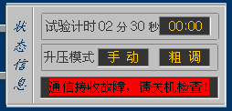
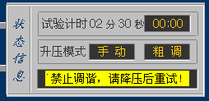

图5、操作提示信息、故障报警信息

4.4、故障报警信息说明
当整个变频电源系统中的电源柜、高压盒或控制箱任一端检测出故障时系统将立即跳闸，以红底黑字循环闪烁显示故障报警信息，如上图5(右)所示，并锁死操作键盘(除“停止”及“设置” 键外)。其处理过程均为：直接分闸切断电源柜输出—> 显示相应故障报警信息—> 锁死键盘。各报警信息及含义如下所示(最前面为英文版本操控系统对应的故障代码)：
01 — 桥臂故障，请关机检查！ ——直流桥臂内功放管有损坏；
02 — 输出过流，请关机检查！ ——输出超出电源柜额定电流值；
03 — 高压击穿，请关机检查！ ——发生高压击穿故障或合闸后高压盒通信故障；
04 — 温度过高，请关机检查！ ——风口温度大于65度；
05 — 电源柜接收故障,请检查！ ——电源柜端接收控制箱数据超时1S；
06 — 母线过流，请关机检查！ ——直流母线可控硅动作报警；
07 — 缺相故障，请关机检查！ ——电源输出电压值任一相< 280V；
08 — 预留外部扩展报警接口No.1
09 — 预留外部扩展报警接口N0.2
10 — 高压断线，请关机检查！ ——自动升压中低压端输出>32V，高压侧数据低5kV；
12 — 高压侧发送故障,请检查! ——控制箱接收高压盒数据超时1S；
14 — 并联切换失败,请检查连线!——并联模式下柜II推动信号切换故障；
15 — 输出短路报警，请关机！ ——电源柜输出端发生短路保护；
16 — 电源柜发送故障，请检查! ——控制箱接收电源柜数据超时1S；
17 — 试验过压报警,请关机检查! ——试验高压值超出整定值；
18 — 输入电流报警,请关机检查! ——电源输入电流超出整定值；
19 — 输出电流报警,请关机检查! ——输出电流超出整定值；
20 — 逆变温度报警,请关机检查! ——风口温度超出整定值；
21 — 电源电压超标,请关机检查! ——电源电压超出范围300~450V；
22 — 合闸异常报警,请关机检查! ——预合闸过程完成后电源柜未返回合闸正常信号；
23 — 高压侧接收故障，请检查! ——高压盒接收控制箱数据超时1S；
24 — 电源柜通信端口匹配故障! ——并联模式柜I、II用光纤方式时通信端口识别不匹配；
25 — 并联输出反接,请关机检查! ——并联模式下电源柜I、II的输出线极性接反；
32 — 内部电流调节失败,请检查! ——单三相一体电源柜内部自动均流时超出最大限制。
说明：当系统进入故障报警状态后，除“停止”及“设置” 键以外的操作按键均锁死，禁止继续操作。此时按“停止”键停止风机；按“设置”键进入参数设置界面，可设置各项参数，但当退出返至操作主界面时将继续锁死键盘，显示报警信息，此时需根据故障信息检查故障原因，排除故障后重新上电启动整套变频电源系统(电源柜、控制箱及高压盒)。

4.5、试验数据保存、查询、打印
数据保存：在合闸工作状态下任意时刻按“设置/保存”键，状态提示栏如图6(左)所示的显示蓝底白字的存储提示信息，此时保存当前页面试验数据、试验设置和日期时间信息至存储器，记录号为自动递加，共可存19条记录，当存满后循环至第1条覆盖存储 。
数据查询：进入试验数据查询模式方法：控制箱上电启动后，在检测电源柜通信的任意时刻按“设置”键即可进入数据查询界面，此显示状下仅“设置” “▼”“▲”三个按键有效，不能进行任何试验操作，只能查询存储的历史试验数据。试验数据存储及查询时状态信息栏显示如下图6所示：
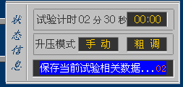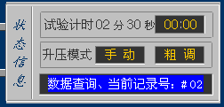
图6、试验数据保存、数据查询状态
数据打印：当需要打印试验数据时，先将数据通过配套的通讯软硬件（无线通讯盒、USB串口转换线、上位机串口通讯调试软件）输出至电脑再打印。具体操作步骤如下：
- 将USB串口转换线接入电脑的USB接口（注意驱动程序）
- 打开电脑上串口调试软件(USR-TCP232-Test-V1.3.exe)，将软件的显示区设置为字符显示方式（非十六进制方式）
- 打开控制箱电源并进入数据查询模式，按“调谐”键即可传送当前记录号下的相关试验数据及参数，此时在电脑通讯软件上可看到接收的数据，并按固定的格式显示出来，拷贝至文本编辑的软件后打印即可。
注：当需退出此状态时只能关闭控制箱电源，重新上电启动控制箱且检测电源柜通信端口有通信后才能进入正常操作主界面。

4.6、高压测量值校验
进入试验高压校验模式方法：控制箱上电启动后，在检测电源柜通信的任意时刻按“调谐”键进入高压校验界面，进入后频率值自动置为50.0Hz、自动打开全部高压电压及电流测量开关；该模式下无故障报警功能，“启动”按键被屏蔽，不能进行合闸操作。该模式仅用于高压测量值的校验。状态信息栏显示“高压校验模式，合闸无效...”。
说明：在进行高压校验时要求频率值与校验电压频率值保持一致，否则校验值会出现较大偏差。

4.7、单三相工作模式
单三相一体变频柜输出具有单相、三相两种模式，根据输出线的接线方式自动选择。单相模式输出端A与B1、B2与C连接，此种接线方式时打开控制箱进入操作界面时自动选择“单相模式”，三相模式接线方式为A、B1+B2、C，此时自动选择“三相模式”。
输出接线方式除以上两种之外的任何组合方式将视为错误接线方式，进入操作界面之前即提示“工作模式检测故障...”，此时应检查输出线连接是否有误，若无误则可能是自动检测模块出线故障，根据操作提示手动选择与输出接线方式相符的工作模式即可进行正常操作。

4.8、并联运行模式
并联工作模式设置方法：在参数设置中工作模式选择“并联”，保存退出，重启成功连接电源柜I、电源柜II通信后进入并联操作模式。
并联运行模式说明：并联模式下柜I、柜II为主从工作方式，柜II为从柜，其输出信号需取自主柜I。采用光纤方式时，两电源柜的通信端口不能反接，否则会报警“电源柜通信端口匹配故障!”，此时掉换柜I、柜II通信口即可；采用无线方式时自动检测，不匹配时则停留在启动画面持续检测；

4.9、单管保护功能
单管保护功能：此功能用于修复试验过程中电源柜内发生功放管烧毁的情况，能自动修复被损坏的三极管，只需运行一段单管保护程序即可，满足大多数烧管情况。
操作方法：当发生烧管后，预合时提示“桥臂故障，请关机检查！”报警信息时，将电源柜输出负载端口断开，并重启控制箱，在通信连接成功开始初始化，根据 “单管保护功能，请按 + 进组合键确认” 提示信息操作，启动单管保护功能，按“启动”开始运行，直到提示运行完毕，断电重启电源柜及控制箱，此时即可进行正常操作。
注：整个单管保护执行过程约需几分钟，执行过程中若中断则需重来。

注意事项
在使用前，必须认真阅读本说明书，尤其对注意事项中规定的必须严格遵守，否则将有可能造成损坏。
- 本装置必须由专业人员操作，在使用过程中应注意安全。
- 由于变频器的工作电源直接由380V交流电源中取得，未经隔离处理，故其变频器的两个输出端均不能直接接地或短路，否则，有可能造成变频器中某些元件损坏。
- 在调到接近谐振点时电压迅速增加，不易掌握升压速度。一般在低压下找准谐振点后再将电压升到规定值，建议使用“细调”。
- 变频柜作试验使用时的负载能力必须按图7, 图8的曲线规定范围内，严禁在低电压时带大电流负载。在曲线的下部分为安全区，否则将增大内部损耗，严重时导致损坏。当超过了曲线时，显示“禁止升压,功效保护,请降压”。此时需要改变中间升压变压器的变比或者降低负载电流才能够继续进行试验。
100%

输出相电流
50%

3*7.3%

7.3%

0 48 175 350 输出相电压 U(V)
图7、SYFP－XX试验时系统负载能力(阻性负载)曲线
100%
额定输出功率
40%

0 10 60 负载相位角 (°)
图8、SYFP－XX试验时系统负载能力曲线
- 试验完毕后，应先将电压降至零后再分闸。
- 停止工作后，请勿立即接触变频电源的导电部位，变频电源柜中的电容元件上的电荷没有马上释放完，可能危及人身安全。
- 对变频器进行检修前请确认各个电容元件的电荷释放完。
- 当断开电源后，下次合上总电源，请间隔十秒钟。
- 设备保护动作后，设备处于闭锁状态，必须关闭设备电源，重新启动。
- 尽量避免本系统在严重失谐情况下长时间工作。

6、日常维护
- 定期检查装置内部接线和各个接点的螺丝紧固情况，防止松动。
- 本装置应存放在干燥、清洁的场地，不使用时，罩上防尘套，以防灰尘从风道进入柜内。
- 运输时，使用专用绑带紧固，防止松动、溜滑。
- 当发生故障无法处理时，应及时与厂方联系，通知厂方派人修理。
- 装置中的接插件易损坏，在使用时应细心，防止被灰尘或异物覆盖。
常见问题 | 处理方法
变频柜电源指示灯不亮 | 检查变频柜空开手柄是否合上或按面板上合闸按钮
控制箱无法进入控制界面 | - 检查变频柜和高压测量盒是否通电；  - 检查变频柜和高压测量盒光纤是否插到位或无线通讯天线是否松动；  - 重新开断一下变频柜和高压测量盒供电电源
变频柜合闸时跳供电空开 | - 拨下变频柜输出滤波1P空开；（分开可能会增大局放试验背景）  - 选用不带漏电保护的供电空开；
高压测量盒不用时的设置方法 | 1.开启控制箱电源开关，可按“调谐”键进入高压校验界面，再按“设置/保存”键，进入参数设置界面把光标移到测量开关电压电流A,B,C开关处；把当前的“开”设置成“关”（按升压或降压钮切换），设置完成后按“设置/保存”键保存，再重新启动控制箱即可。
试验时状态栏显示“禁止升压,功效保护,请降压” | 因变频柜输出低电压大电流，此时需要减小励磁变压器的变比（调整高低压抽头）。
变频电源面板开关或端子说明
- 220V电源空开：控制三孔插座输出，
- 三孔插座：提供交流220V隔离电源，一般最大输出功率为300W，
- 1P局放空开：局放试验时可根据现场情况选择合上或分掉此空开，一般情况下合上此开关可以有效改善背景干扰，但如果三相市电侧（380V）总空开带漏电保护，建议临时去除漏保，以免变频柜合闸时跳总空开。耐压试验时可直接分掉此开关。
- 四芯控制端子：
用于和外部设备互锁或提供合分闸状态
1脚和2脚：常闭触点，不带电，电源合闸后触点为常开；
3脚和4脚：带电380V，两脚连接电源可以控制合分闸，两脚断开电源不能合闸（出厂时已短接）。
- 同步端子：提供变频电源同步信号，输出电压80V左右。
- 并联端子：用于两台或多台变频电源并联时使用。
7.接地端子：现场局放或耐压试验时，此端子为保护接地，不可与高压回路接地连接在同一地线上。
- 试验操作流程
一、试验准备：
- 准备好试验现场安全措施；
- 将变频电源主开关置在分断位置，打开散热风机侧柜门(>100KW电源柜)；
- 打开变频柜下方电源输入/输出盖板，将三相交流380V供电电源接入输入端；
- 变频电源输出空载通电检查：连接并打开控制箱、高压测量盒工作电源，变频柜送电并合上主空开，选择合适的通信方式启动(具体通信使用说明见说明书4.1)；
- 合闸启动、升压检查设备正常后再进行试验。
二、试验操作步骤：
- 根据试验要求连接好被试品主回路、高压测量回路，注意各接地点可靠接地；
- 变频柜、高压盒、控制箱上电启动，通信连接正常后控制箱进入主操作界面；
- 先根据试验要求务必正确设置高压变比、试验电压等相关参数，并保存退出；
- 按“启动”合闸后进行手动搜索谐振点或按“调谐”进行自动调谐(具体操作方法见说明书4.2)， 如果试验没加补偿电抗，无谐振点则不需要调谐；
- 根据试验电压进行升压操作；
- 升压完毕后降压至输出关闭，本次试验操作完成。
试验过程中请严格执行注意事项(见说明书内5)：注意变频柜的输出负载能力、谐振耐压试验时请选择合适的励磁变档位等。在试验过程中根据操作提示信息采取正确的处理措施，需要技术支持请拔打下方电话号码，有异常现象时需查明原因再进行，切勿强行操作。

